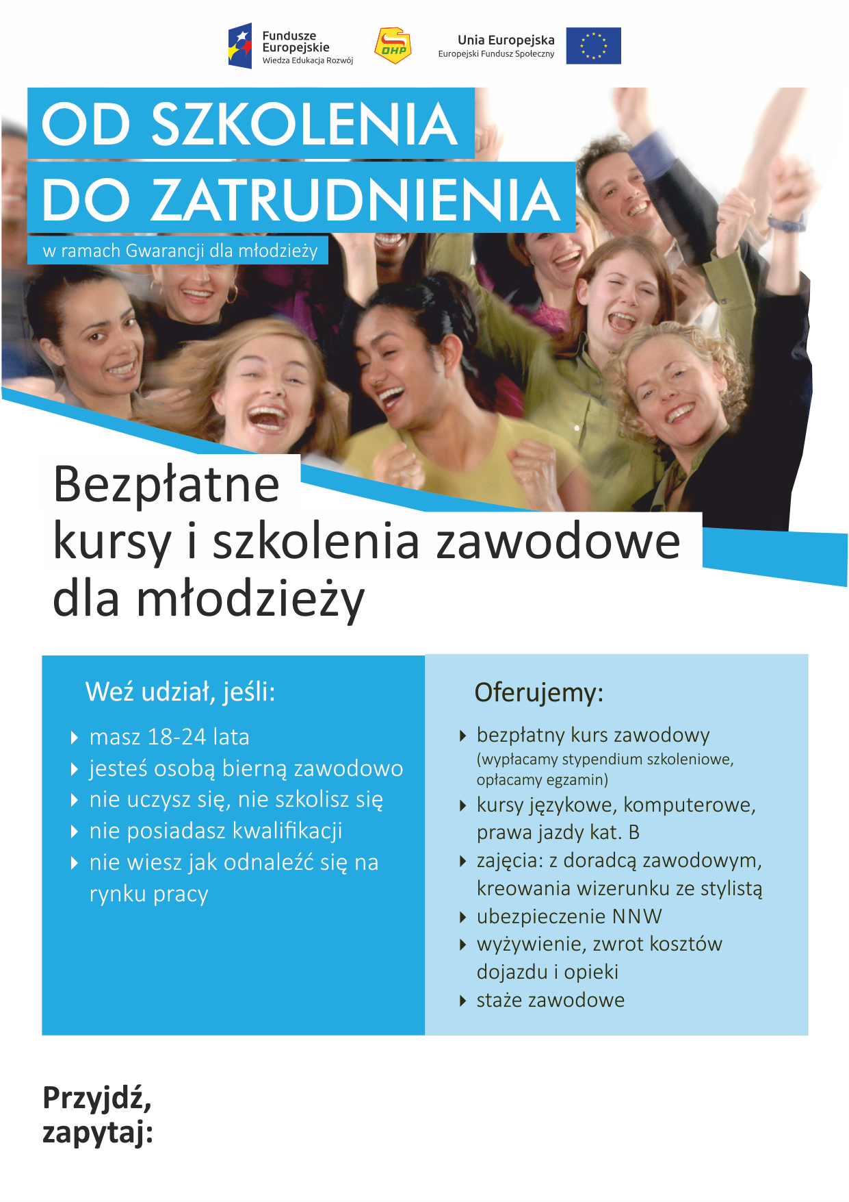

**Młodzieżowe Centrum Kariery w Lesku**  
**ul. Jana Pawła II /18 b, 38- 600 Lesko budynek schroniska „Bieszczadnik”**  
**tel. 13 469 65 10**